Qwen3-VL 在 vLLM Ascend 中的执行流程与核心算子分析
多级缓存、Vision Encoder、Decoder Attention 与相邻 MoE 路径
调研对象：Qwen3-VL-30B-A3B-Instruct
软件栈：vLLM 0.21.0 / vLLM Ascend 0.21.0rc1
硬件范围：Ascend NPU
报告日期：2026-07-25
范围边界：聚焦模型执行流程、缓存关系、图模式及核心算子；不讨论稀疏化方案。

摘要
Qwen3-VL 的多模态推理可拆为输入处理、Vision Encoder、视觉特征合并、Decoder Prefill 和逐 token Decode 五个阶段。进入模型计算前，请求依次经历 MM Processor Cache、Scheduler 的 Decoder KV/Prefix Cache，以及按需触发的 Encoder Cache 检查。Vision Encoder 使用 MHA，核心算子为变长序列 Flash Attention；Decoder 使用 GQA 和 Paged KV Cache，核心算子为 FusedInferAttentionScore。Qwen3-VL-30B-A3B 的 decoder 同时包含 MoE，但 MoE 与 Attention 是同一 decoder layer 中相邻的两个子模块。
核心结论： Vision Attention、Decoder Prefill Attention 与 Decoder Decode Attention 属于三种不同执行形态。它们可能都表现为“Attention”，但在头结构、序列形态、缓存接口、图模式和 profiler 命名上均不相同。

1. 多级缓存命中逻辑
Qwen3-VL 请求经过的三类缓存不是同一份数据的三级副本，而是分别复用输入处理结果、decoder 每层 K/V 和 Vision Encoder 输出。真实执行顺序是：API Server 先处理 MM Processor Cache；请求进入 EngineCore 后，Scheduler 先统计本地及外部 Decoder KV/Prefix Cache 命中的 token 数；只有剩余未计算 token 范围仍覆盖图片或视频占位区间时，Scheduler 才检查 Encoder Cache。
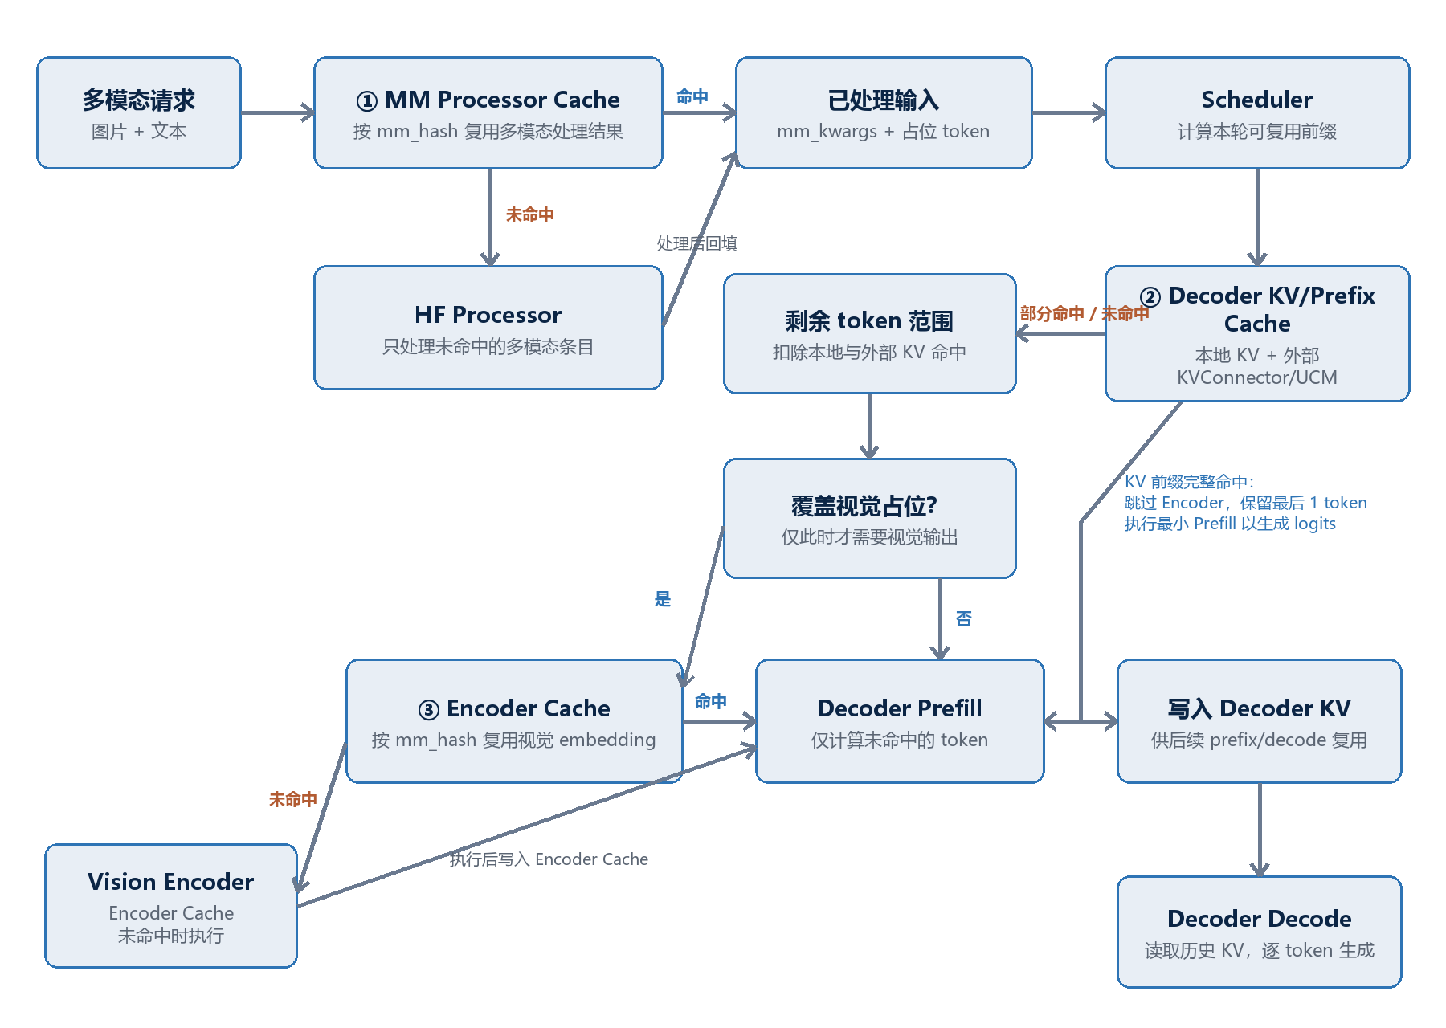
图 1 Qwen3-VL 多级缓存的检查顺序与分支
顺序 | 缓存 | 检查位置 / Key | 缓存内容 | 命中收益
① | MM Processor Cache | API Server / mm_hash | 多模态处理结果、mm_kwargs、prompt updates | 跳过命中条目的重复 HF processor 计算；Sender Cache 还可避免重复传输 tensor payload
② | Decoder KV/Prefix Cache | Scheduler / token 前缀与 block hash | decoder 各层 Paged K/V；可包含本地 HBM 与外部 KVConnector/UCM | 跳过已命中前缀的大部分 decoder prefill；完整命中仍保留最后 1 token 计算 logits
③ | Encoder Cache | Scheduler + Worker / mm_hash | Vision Encoder 生成的视觉 embedding | 只跳过 Vision Encoder；剩余 decoder token 仍需 prefill

1.1 为什么 Scheduler 先查 KV Cache，再查 Encoder Cache
Scheduler 对新请求先调用 KV cache manager 获取本地已计算 blocks；配置 KVConnector 时，再查询外部可复用 token，并将两者相加得到 num_computed_tokens。随后根据 request.num_tokens - num_computed_tokens 形成待计算区间，才进入 encoder input 调度。encoder 调度函数只检查与该区间重叠的多模态输入；如果某个视觉占位区间已经完全落在 num_computed_tokens 之前，源码直接认定其结果已体现在 decoder KV 中并跳过 Encoder Cache 检查。
关键含义： “KV cache 在 Encoder Cache 之前”是调度依赖关系，不是说 decoder KV 可以还原视觉 embedding。KV 前缀完整命中时，模型无需重新执行 Vision Encoder，也无需重算大段 prompt，但仍会保留最后 1 个 token 执行最小 Prefill，以得到用于采样的 logits；KV 只部分命中时，仍要看剩余区间是否需要视觉 embedding。

1.2 三种典型请求路径
- 冷启动：MM miss → KV miss → Encoder miss → HF Processor → Vision Encoder → Decoder Prefill → 写入 KV → Decode。
- 相同图片但 decoder 前缀未命中：MM hit → KV partial/miss → Encoder hit → 跳过 Vision Encoder，但仍执行剩余 Decoder Prefill。
- 相同完整前缀：MM hit → KV prefix full/near-full hit → 复用或加载 decoder KV → 跳过 Encoder → 保留最后 1 个 token 执行最小 Prefill 并生成 logits → Decode。
这里的“完整命中”以 Scheduler 认定的可复用 token 前缀为准。若仅图片相同、文本前缀或 prompt 模板不同，通常只能保证 MM Processor Cache 或 Encoder Cache 有机会命中，不能推导 Decoder KV Cache 一定命中。

2. 端到端执行总览
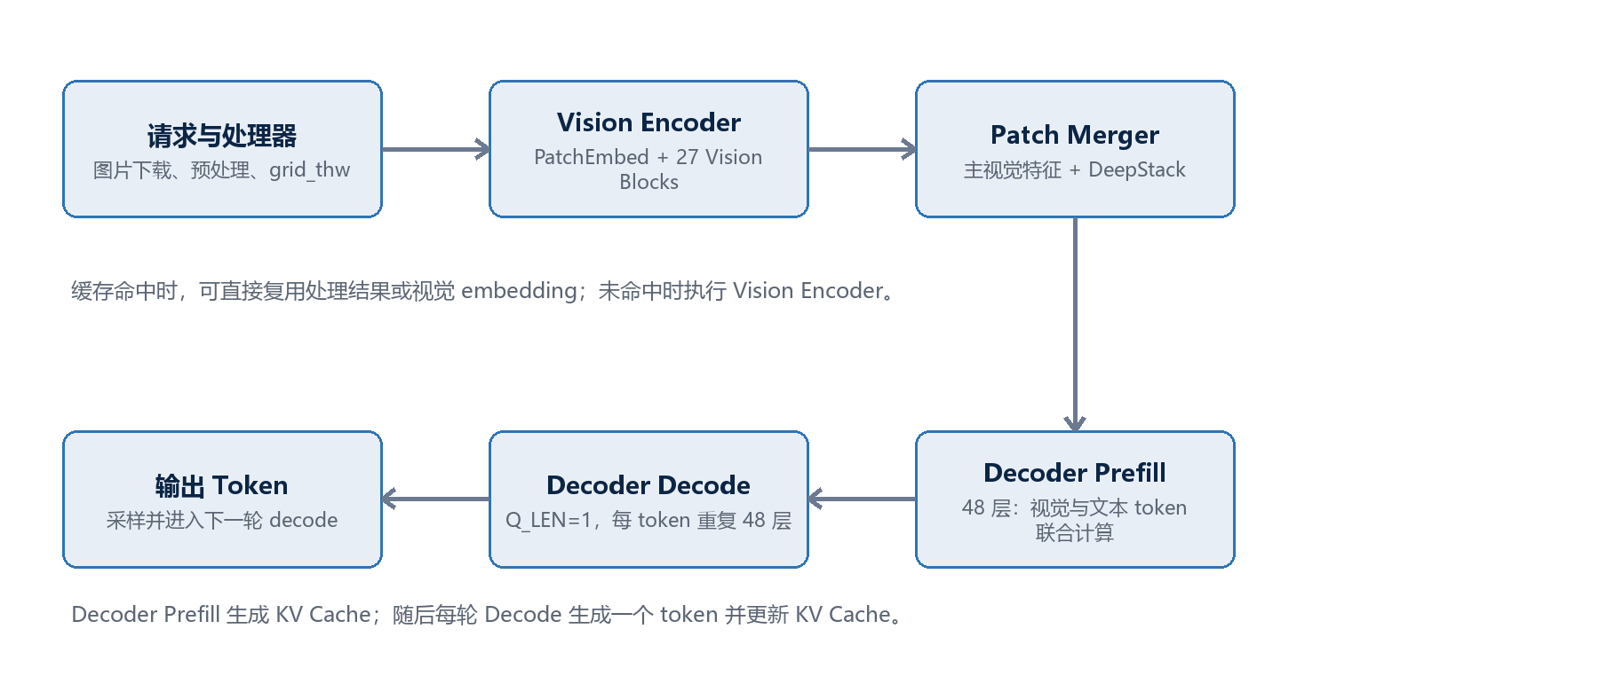
图 2 Qwen3-VL 多模态请求的主要执行阶段
请求首先由多模态处理器解析图片，生成 pixel_values、image_grid_thw 和视觉占位 token，并按 mm_hash 复用已缓存的 processor 结果。请求进入 EngineCore 后，Scheduler 先查询本地及外部 Decoder KV/Prefix Cache；只有未计算 token 区间仍需要视觉输出时，才查询 Encoder Cache。Encoder Cache 未命中时由 Worker 执行 Vision Transformer，命中时直接复用视觉 embedding。视觉主特征被写入文本 token embedding 中的多模态位置，DeepStack 特征则在 decoder 的前若干层继续注入。
阶段 | 输入 | 主要输出 | 核心计算 | 缓存
输入处理 | 图片、文本 | pixel_values、grid_thw、token IDs | CPU/HF processor | Processor Cache
Vision Encoder | 视觉 patch | 主视觉特征与 DeepStack 特征 | Conv3D、Flash Attention、Dense MLP | Encoder Cache
Embedding 融合 | 文本 embedding + 视觉特征 | Decoder 输入 embedding | Merge、Copy、Reshape | 请求内 buffer
Decoder Prefill | 多 token 序列 | 首轮 logits + Paged KV | GQA FIAS + MoE | KV Cache
Decoder Decode | 每请求 1 个新 token | 下一 token + 更新后的 KV | GQA FIAS + MoE | KV Cache

2.1 本次样例 trace 的可观测结果
- 多模态处理器总耗时约 30.5 ms，其中 HF processor 约 28.8 ms。
- 首次请求的 processor cache 和 encoder cache 均未命中。
- Vision Encoder 执行约 82 ms；不同 TP/EP Worker 的观测值接近。
- 样例视觉结果包含 78 个 embedding，缓存张量为 BF16，观测形状为 (78, 8192)，占用约 1.28 MB。
以上数字只描述本次图片、分辨率和模型配置下的单次样例，不应视为 Qwen3-VL 的固定输出长度或固定时延。

3. Vision Encoder 完整流程
Qwen3-VL-30B-A3B-Instruct 的 Vision Encoder 包含 27 个重复 Vision Blocks（索引 0–26）。每个 Block 都是 Pre-Norm MHA 与 Dense MLP 两段残差结构；主分支经过最终 Patch Merger，另外在 Block 索引 8、16、24 处各抽取一路 DeepStack 特征。主特征与三路 DeepStack 特征均投影到 2048 维，拼接后形成 8192 维的 encoder cache 输出。
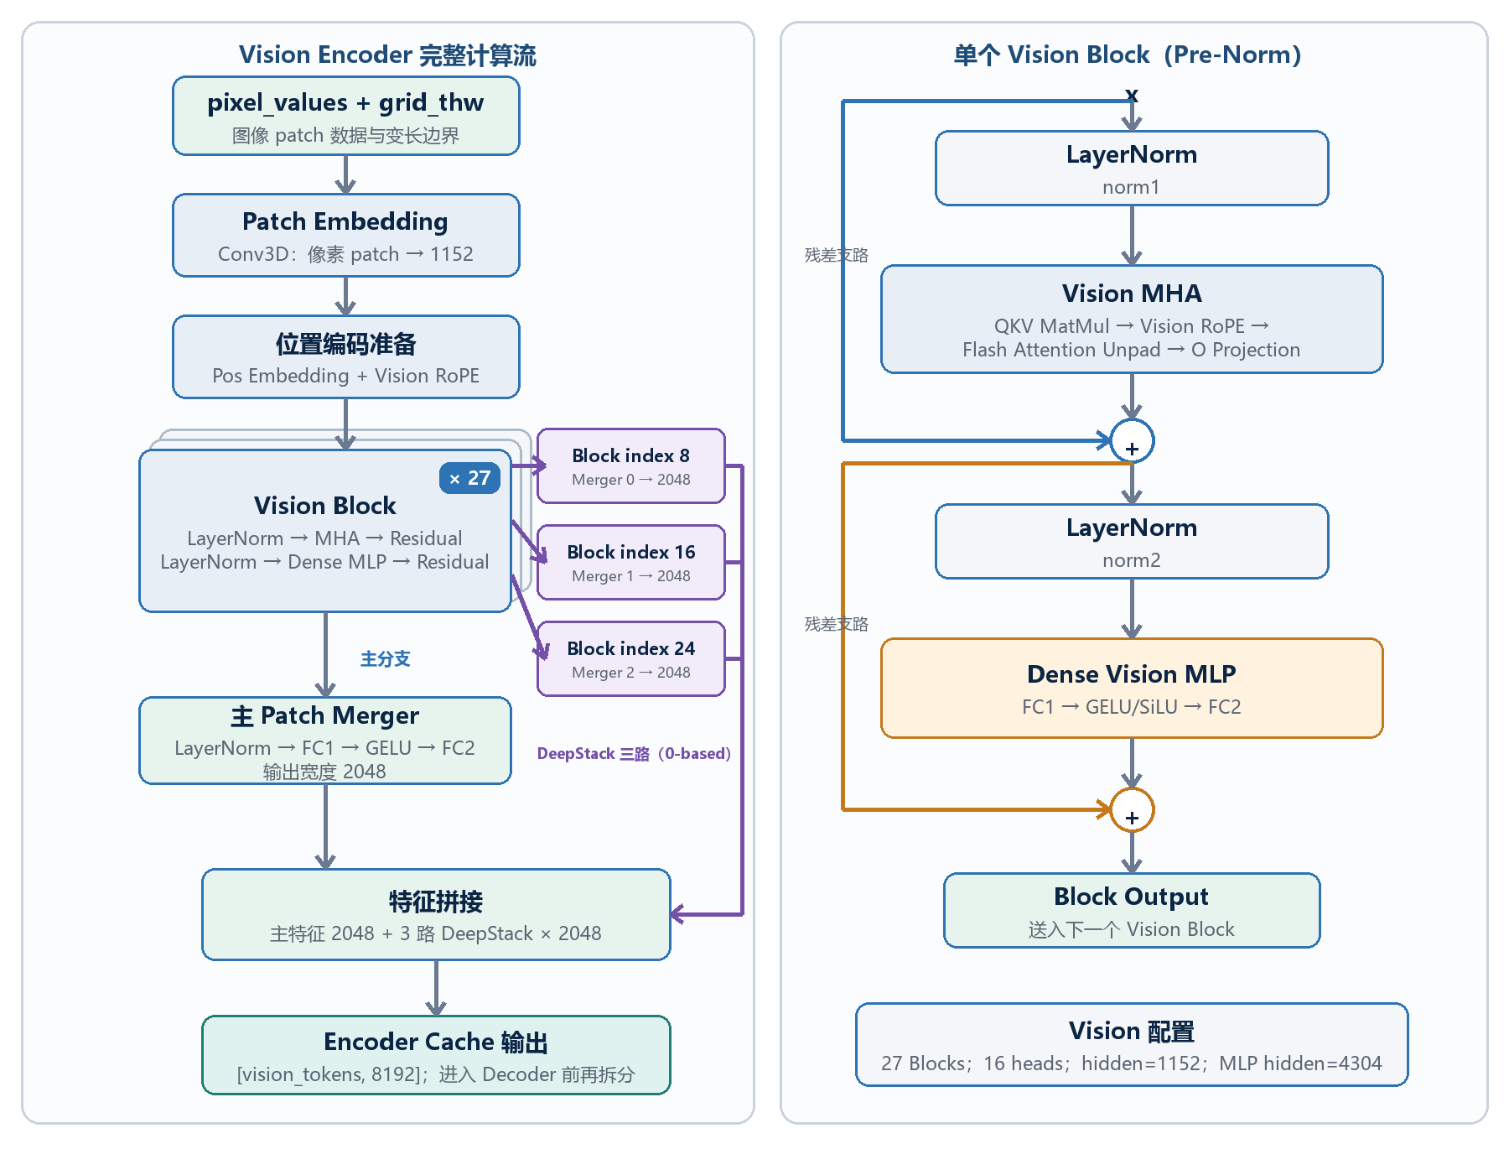
图 3 Qwen3-VL-30B-A3B Vision Encoder 完整计算流与单个 Vision Block 展开图
模型配置： Vision depth=27，hidden size=1152，Attention heads=16，MLP intermediate size=4304；DeepStack visual indexes=[8, 16, 24]，每路 merger 输出 2048 维。

3.1 输入处理与视觉 token 组织
处理器将图片转换为 pixel_values，并产生 image_grid_thw。grid_thw 描述时间、高度和宽度方向的 patch 网格，后续用于构造视觉位置编码、变长序列边界以及每个图片条目的输出长度。多个图片条目可以先拼接执行，再根据 grid_thw 和 spatial_merge_size 拆分。
- Processor Cache：缓存多模态条目的 processor 结果，避免重复 HF processor 计算；它不等同于媒体下载缓存。
- Encoder Cache：缓存 Vision Transformer 的最终视觉 embedding，命中后不再执行 Vision Encoder。
- Decoder KV Cache：缓存 decoder 每层的 K/V，与上述两种多模态缓存不是同一层缓存。

3.2 Patch Embedding 与位置编码
Vision Transformer 首先执行三维卷积 Patch Embedding。卷积核和步长由 temporal_patch_size、patch_size 共同决定，将原始像素块投影到 vision hidden size。随后加入插值后的位置 embedding，并生成供视觉 Attention 使用的 rotary position embedding。
步骤 | 主要算子 | 说明
Patch 划分 | Reshape / View | 按时间与空间 patch 组织输入
Patch 投影 | Conv3D | 将像素块映射到 vision hidden size
绝对位置 | Embedding + Add | 加入空间位置 embedding
旋转位置 | ApplyRotaryEmb | 在 Vision Attention 前作用于 Q/K

3.3 Vision Block
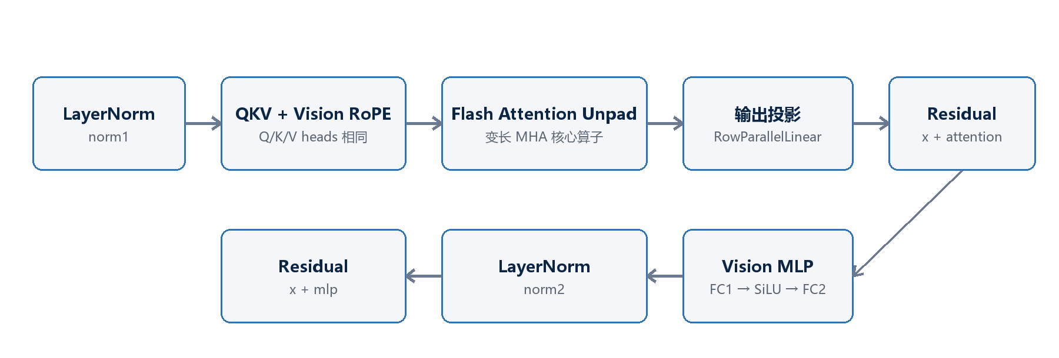
图 4 单个 Qwen3-VL Vision Block 的算子级数据流
每个 Vision Block 采用两段残差结构：第一段是 LayerNorm + Vision Attention，第二段是 LayerNorm + Vision MLP。Vision MLP 是普通 Dense MLP，结构为 FC1、SiLU、FC2，不是 decoder 中的 MoE。

3.4 Vision Attention 的源码调用链
- Qwen3_VisionBlock 调用 Qwen2_5_VisionAttention。
- QKVParallelLinear 一次性生成 Q、K、V。
- Q/K 重排后应用 Vision Rotary Embedding。
- MMEncoderAttention 在 Ascend 平台被替换为 AscendMMEncoderAttention。
- AscendMMEncoderAttention 将 Q/K/V 整理为 unpadded 三维布局，并调用 DeviceOperator.npu_flash_attention。
- BF16/FP16 路径最终调用 torch_npu._npu_flash_attention_unpad；profiler 中可见 atb::_npu_flash_attention_unpad。
- Attention 输出经过 RowParallelLinear 投影，再与残差相加。
头结构： Vision Attention 的 total_num_heads 与 total_num_kv_heads 相等，因此它是 MHA，而不是 decoder 使用的 GQA。
unpad 表示视觉序列使用变长打包布局。Q、K、V 以连续 Tensor 保存，cu_seqlens 或 sequence_lengths 标识不同图片/视频条目的边界，从而避免把所有视觉序列 padding 到同一长度。该路径没有 decoder 的 block_table，也不读写 Paged KV Cache。
位置 | 核心算子 | 作用 | 关键特征
预处理 | QKV MatMul | 生成同等 head 数量的 Q/K/V | MHA
位置编码 | ApplyRotaryEmb | 对 Q/K 施加视觉旋转位置编码 | 视觉序列内
Attention 核心 | atb::_npu_flash_attention_unpad | 变长序列 QK、Softmax、PV | 无 Paged KV
输出投影 | aclnnMatmul / MatMulV2 | Attention 输出映射回 vision hidden size | RowParallelLinear
残差 | Add / LayerNorm | 完成第一段残差结构 | Block 边界
Vision MLP | MatMul → SiLU → MatMul | FC1、激活、FC2 | Dense MLP
数据布局 | Contiguous / TensorMove | 重排 QKV、写输出 buffer | 辅助开销

3.5 Patch Merger 与 DeepStack
所有 Vision Blocks 完成后，主分支通过 Patch Merger 进行空间合并和维度投影。Patch Merger 先按 spatial_merge_size 将相邻 patch 合并，再执行 LayerNorm、FC1、GELU、FC2，输出与 decoder hidden size 对齐的主视觉特征。
Qwen3-VL 还会在若干配置指定的 Vision Block 后生成 DeepStack 特征。主特征与多级 DeepStack 特征沿最后一个维度拼接，因此 encoder cache 中可观察到 enlarged out_hidden_size。进入 decoder 前，这个宽维张量被重新拆成主视觉 embedding 和多级 DeepStack embedding。
- 主视觉 embedding：替换文本序列中的图片/视频占位位置，成为 decoder 的首层输入。
- DeepStack embedding：保存到独立 buffer，在 decoder 前若干层执行完成后逐层加到 hidden states。

4. Decoder 总体结构
Qwen3-VL-30B-A3B 的语言模型复用 Qwen3 MoE decoder，共有 48 个重复 Decoder Layers（索引 0–47）。每层先执行 GQA Self-Attention，再执行 MoE FFN；当前模型 decoder_sparse_step=1 且 mlp_only_layers 为空，因此 48 层均为 GQA + MoE 结构。Attention 负责序列信息聚合，MoE 负责逐 token 的条件前馈计算。
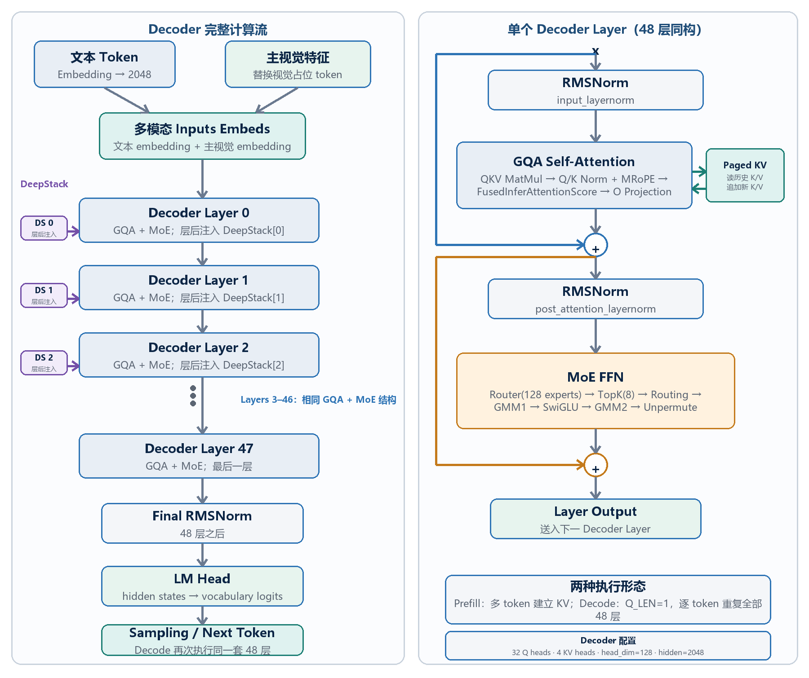
图 5 Qwen3-VL-30B-A3B Decoder 的 48 层计算流与单个 Decoder Layer 展开图
模型配置： Decoder layers=48，hidden size=2048，Q heads=32，KV heads=4，head_dim=128；每层 MoE 包含 128 个逻辑 experts，每个 token 选择 Top-8 experts。

4.1 多模态 embedding 如何进入 decoder
文本 token 先通过 embedding 层生成 inputs_embeds。主视觉 embedding 根据 is_multimodal mask 写入对应视觉 token 位置。三路 DeepStack 特征则在 Decoder Layer 0、1、2 执行结束后依次加到 hidden states，从而将 Vision Block 索引 8、16、24 处提取的多级视觉信息持续注入语言模型。

4.2 Decoder Attention 的核心流程
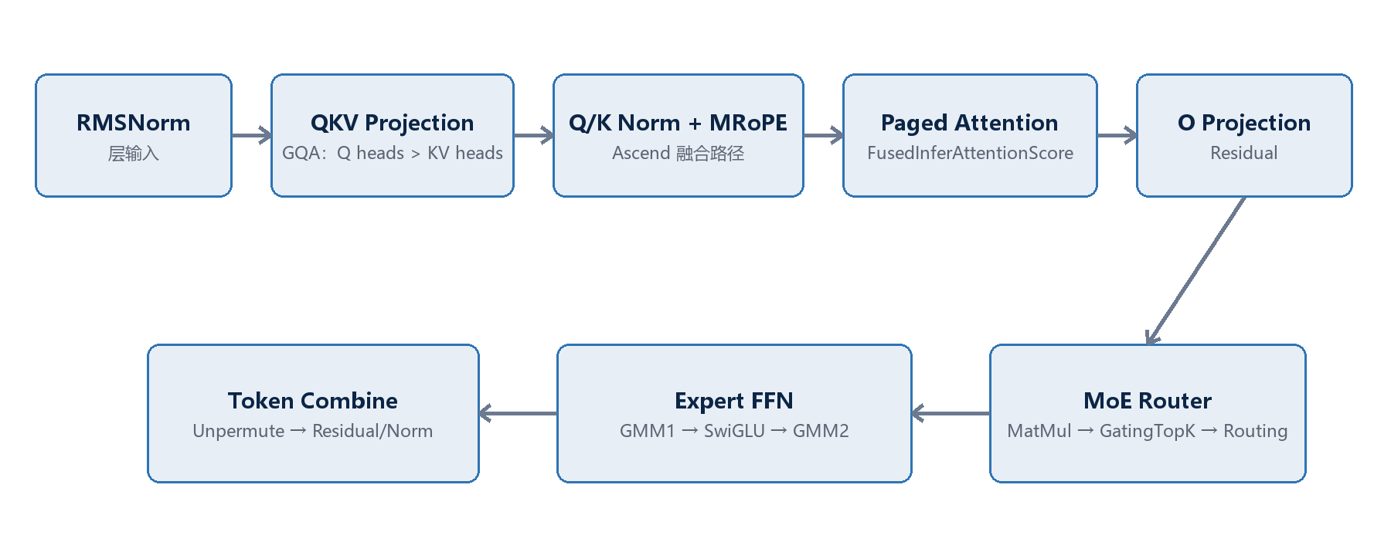
图 6 单个 Qwen3-VL MoE Decoder Layer 的算子级数据流
- Input RMSNorm 处理当前层输入和 residual。
- QKVParallelLinear 生成 Q、K、V；Q head 数大于 KV head 数，形成 GQA。
- Ascend 优化路径将 QKV split、Q/K RMSNorm 与 MRoPE 组合处理。
- 新产生的 K/V 写入 Paged KV Cache，并通过 block_table 建立逻辑 token 到物理 KV block 的映射。
- FusedInferAttentionScore 根据 Q、Paged K/V、实际 Q/KV 长度和 block_table 完成 Attention 核心计算。
- Attention 输出经过 O Projection，再进入 residual 与 post-attention RMSNorm。
位置 | 主要算子 | 作用 | 识别要点
层输入 | AddRmsNormBias / RMSNorm | Residual 与归一化 | 公共边界算子
QKV 投影 | aclnnMatmul_MatMulCommon_MatMulV2 | 生成 Q/K/V | 需结合输出 shape 与 O 投影区分
QKV 后处理 | triton_split_qkv_rmsnorm_mrope | Split QKV、Q/K Norm、MRoPE | Ascend Qwen3-VL patch
KV 管理 | aclnnInplaceCopy_TensorMoveAiCore_TensorMove | 写 KV Cache、buffer 搬运或布局调整 | 访存相关
Attention 核心 | FusedInferAttentionScore | QK、Mask、Softmax、PV | GQA + Paged KV
输出投影 | aclnnMatmul_MatMulCommon_MatMulV2 | Attention 输出映射回 hidden size | 紧邻 FIAS 后

4.3 Prefill 与 Decode 的 Attention 差异
维度 | Decoder Prefill | Decoder Decode
Q 长度 | 大于 1，处理 prompt 与视觉 token | 每请求通常为 1
KV 来源 | 本轮产生并写入 KV Cache | 历史 Paged KV + 当前 token
核心算子族 | FusedInferAttentionScore | FusedInferAttentionScore
图模式 | PIECEWISE | FULL
Python 可见性 | Attention 是切图点，完整 torch_npu 调用较清晰 | 完整 forward 被 Full Graph replay 隐藏
常见 profiler 名称 | npu::npu_fused_infer_attention_score | AscendCL@aclnnInnerFusedInferAttentionScore
主要性能特征 | 多 Q token，计算量较大 | Q_LEN=1，KV 读取随上下文增长

注意： 不同 profiler 名称不代表使用了完全不同的 Attention 算法。npu:: 前缀是 PyTorch/torch_npu 算子层，AscendCL@aclnnInner 前缀是 CANN ACLNN 内部执行层。Full Graph replay 会隐藏稳定 decode 中的大部分 Python 模块调用栈。

4.4 FULL_AND_PIECEWISE 图模式
当前拉起配置使用 FULL_AND_PIECEWISE。运行时并非同时执行两套图，而是为不同 batch 选择具体模式：纯 decode 的 uniform batch 通常使用 FULL；prefill 或 prefill/decode 混合 batch 使用 PIECEWISE。
- PIECEWISE：以 unified_attention_with_output 等 Attention 算子为切图点，Attention 在图外可见，Attention 之间的 Norm、MLP/MoE 等进入 Piecewise ACL Graph。
- FULL：整个模型 forward 被捕获为 Full ACL Graph；每轮只更新必要的 Attention graph task 参数，然后 replay。
Decode Python timeline 中反复出现的 npu_fused_infer_attention_score 位于 update_full_graph_params 路径，主要用于逐层更新 seq_lens、block_table、实际长度和 workspace 等动态参数。它不是该轮 Attention 硬件计算的完整耗时。

5. Decoder 相邻 MoE 路径
Attention 完成后，decoder layer 进入 post-attention RMSNorm 和 MoE。MoE 由 Router、Token Dispatch、Expert FFN 和 Token Combine 四部分组成。普通 MatMul 与 AddRmsNormBias 可能位于 Attention、Router、MoE 边界或下一层开头，不能只根据算子名字归属。
子阶段 | 主要算子 | 作用 | 识别要点
Router | aclnnMatmul_MatMulCommon_MatMulV2 | 生成每个 token 的 expert logits | 输出最后一维通常为 expert 数
Expert 选择 | MoeGatingTopK | 选出 Top-K experts 和权重 | 路由核心
Expert 映射 | aclnnIndex_IndexAiCore_Index | 全局 expert ID 与本地 expert 映射 | EP/EPLB 相关
Token Dispatch | MoeInitRoutingCustom | 按 expert 排序、复制 token，并生成 group_list | 专家计算前
Expert 上投影 | aclnnGroupedMatmulV5_GroupedMatmul_GroupedMatmul | GMM1：gate/up projection | 同名算子可能每层出现两次
激活 | SwiGlu | 专家 FFN 激活 | 位于 GMM1 和 GMM2 之间
Expert 下投影 | aclnnGroupedMatmulV5_GroupedMatmul_GroupedMatmul | GMM2：down projection | 恢复 hidden size
Token Combine | MoeTokenUnpermute | 恢复原 token 顺序并按路由权重合并 | 专家计算后
层边界 | AddRmsNormBias | Residual add 与下一阶段 RMSNorm | 不是 MoE 核心计算

如果算子统计页面按名称去重，只会列出一个 GroupedMatmulV5，但时间线上通常应结合出现次数判断 GMM1 和 GMM2。若采用融合或量化路径，GMM1 与 SwiGLU 也可能由融合算子完成。

6. Profiler 读图与算子命名映射

6.1 三层命名体系
层级 | 示例 | 含义
Framework / Python | npu::npu_fused_infer_attention_score | PyTorch/torch_npu 注册算子及主机侧调用
CANN / AscendCL | AscendCL@aclnnInnerFusedInferAttentionScore | ACLNN 内部接口或任务层
Ascend Hardware | 具体 AI Core Kernel | 真正执行矩阵计算、Softmax、搬运等工作的设备 Kernel

性能比较必须尽量使用同一层级的数据。不能把 prefill 的 Framework event duration 与 decode 的 CANN event duration 直接比较。Framework duration 可能只反映异步下发或 graph task update；真正的硬件成本需要对齐 Ascend Hardware/NPU Kernel 时间线。

6.2 Stream 现象
在 prefill 的 PIECEWISE 模式下，Attention 作为切图点单独出现；MoE 的 routing、GroupedMatmul、通信可能分布在其他计算流或通信流上。Decode 的 FULL 模式把模型任务统一 capture/replay，Python 侧调用栈更扁平，多个算子在 profiler 中更难回溯到原始 module。
解释边界： 多个算子显示在同一 stream 并不等于它们被融合成一个 Kernel；Full Graph 主要减少主机下发开销并统一重放任务。判断是否发生 Kernel 融合，应查看实际 Kernel 名称、数量和输入输出，而不能只看 stream。

6.3 推荐的阶段识别方法
阶段 | 调用栈线索 | 核心算子 | 确认条件
Vision Encoder | Qwen3_VisionTransformer / MMEncoderAttention | atb::_npu_flash_attention_unpad | MHA、无 Paged KV
Decoder Prefill | Qwen3VLModel.forward + Piecewise subgraphs | FusedInferAttentionScore | Q_LEN > 1
Decoder Decode | update_full_graph_params + NPUGraph replay | aclnnInnerFusedInferAttentionScore | Q_LEN = 1、KV_LEN 增长
Decoder MoE | Full/Piecewise graph 内 | MoeGatingTopK、GroupedMatmul、Unpermute | 关注 routing 与专家 GMM

7. 总结
- 缓存检查顺序为 MM Processor Cache、Scheduler 的 Decoder KV/Prefix Cache、按需检查 Encoder Cache；三者分别复用处理结果、decoder K/V 和视觉 embedding。
- 该模型的 Vision Encoder 由 Patch Embedding、27 个 Vision Blocks、主 Patch Merger 和三路 DeepStack Merger 构成。
- 单个 Vision Block 的 Attention 是 MHA，核心算子为 atb::_npu_flash_attention_unpad；其后是普通 Dense Vision MLP。
- Vision Encoder 最终输出 2048 维主视觉特征和三路 2048 维 DeepStack 特征；拼接后的 8192 维结果进入 encoder cache，随后重新拆分。
- Decoder 共 48 层且每层均为 GQA + MoE；主视觉特征写入视觉 token 位置，三路 DeepStack 特征依次注入 Decoder Layers 0、1、2。
- Decoder Attention 是 GQA，使用 Paged KV Cache；prefill 与 decode 的核心算子同属 FusedInferAttentionScore 算子族，但 Q 长度和图执行模式不同。
- FULL_AND_PIECEWISE 配置下，prefill/mixed batch 走 PIECEWISE，纯 decode 通常走 FULL。Decode 中可见的 Python FIAS 主要是 graph task 参数更新。
- Decoder MoE 的核心序列为 Router MatMul、MoeGatingTopK、Token Routing、GMM1、SwiGLU、GMM2 和 MoeTokenUnpermute。
- Profiler 分析应区分 Framework、CANN 和 Hardware 三层事件，并考虑多 stream 重叠，避免直接累加不同层级或不同 stream 的 duration。

附录 A：主要源码模块
以下模块用于核对本文执行流程。文档按要求不提供源码行号。
内容 | 模块
Qwen3-VL-30B-A3B 模型配置 | Qwen/Qwen3-VL-30B-A3B-Instruct/config.json
MM Processor Cache 与多模态处理 | vllm/multimodal/processing/processor.py；vllm/multimodal/cache.py
KV Prefix 命中与 Encoder 调度顺序 | vllm/v1/core/sched/scheduler.py
Encoder Cache 管理 | vllm/v1/core/encoder_cache_manager.py；vllm/v1/worker/gpu_model_runner.py
Decoder KV Cache 管理 | vllm/v1/core/kv_cache_manager.py
Vision Transformer 与多模态融合 | vllm/model_executor/models/qwen3_vl.py
Qwen3-VL MoE 包装与 DeepStack 注入 | vllm/model_executor/models/qwen3_vl_moe.py
Qwen3 MoE Decoder Attention/Layer | vllm/model_executor/models/qwen3_moe.py
Ascend MMEncoderAttention | vllm_ascend/ops/mm_encoder_attention.py
Ascend Flash Attention DeviceOperator | vllm_ascend/device/device_op.py
Ascend Decoder Attention | vllm_ascend/attention/attention_v1.py
ACL Graph capture/replay | vllm_ascend/compilation/acl_graph.py
NPU Model Runner | vllm_ascend/worker/model_runner_v1.py
Ascend Fused MoE | vllm_ascend/ops/fused_moe/
Qwen3-VL Ascend Patch | vllm_ascend/patch/worker/patch_qwen3vl.py

附录 B：术语速查
术语 | 说明
MM Processor Cache | 按多模态条目 hash 缓存 processor 结果，减少重复图像预处理；它不等同于媒体下载缓存。
Encoder Cache | 按多模态条目 hash 缓存 Vision Encoder 输出；命中只跳过视觉编码，不自动跳过 decoder prefill。
KV Prefix Cache | 按 token 前缀和 block hash 复用 decoder 每层 K/V；完整命中可跳过该前缀的 decoder 计算。
MHA | Multi-Head Attention，Q/K/V head 数相同。Vision Attention 使用该结构。
GQA | Grouped-Query Attention，多个 Q heads 共享较少的 KV heads。Decoder 使用该结构。
Paged KV Cache | 按 block 管理 decoder K/V，使用 block_table 映射逻辑位置与物理缓存。
Prefill | 一次处理多个 prompt token，建立 KV Cache 并生成首个输出 token。
Decode | 每轮通常处理一个新 token，读取历史 KV 并追加当前 K/V。
PIECEWISE Graph | 以 Attention 等不兼容算子为边界，将其余计算捕获为多个子图。
FULL Graph | 将模型 forward 整体捕获并重复 replay，稳定 decode 的 Python 调用栈较少。
DeepStack | 从若干 Vision Block 提取并合并的多级视觉特征，注入 decoder 前若干层。

